

GUÍA RÁPIDA DE LA PLATAFORMA PORTAL DE PARTICIPACIONES Y APORTACIONES FEDERALES Y ESTATALES

MÓDULO “CATÁLOGO DE MUNICIPIOS”

Secretaria de Finanzas y Tesorería General del Estado
Gobierno del Estado de Nuevo León

Información General

Número de Versión | Fecha de Revisión | Revisado por | Cambios Realizados
1.0 | 06-noviembre-2023 | INAP | Creación del documento

Contenido

Objetivo 3
Alcance 3
Usuario 3
CATÁLOGO DE MUNICIPIOS (PPAFE) 4
1.- Selección de Catálogos de Municipios 5
2.- El “Usuario Configurador” podrá crear un nuevo registro del Catálogo de Municipios 6
3.- Para revisar los datos registrados y realizar correcciones 10
4.- Uso del Catálogo de Municipios 11

Información General

El documento muestra una guía rápida del proceso de Gestión del Catálogo de Municipio que son las URL’s en los menús e íconos del Portal al público de recursos enviados por el Gobierno Federal y Estatal, para la distribución a todos los municipios de Nuevo León.
Descripción del documento

Objetivo
Lograr que, mediante el presente manual, los usuarios de la Coordinación de Planeación Hacendaria puedan consultar los pasos a seguir para el registro del Catálogo de Municipios que son las URL’s en los menús e íconos del Portal al público de recursos Federales y Estatales, así como el seguimiento correspondiente, para publicar su asignación a los municipios y se presenten los datos en un Portal que estará disponible al público en general.

Alcance
Cumplir con los requerimientos de acuerdo a los procesos del área de Coordinación de Planeación Hacendaría para realizar el procesamiento de la información que le compete de acuerdo al flujo indicado en sus diagramas de proceso.

Usuario
Usuarios del área de Coordinación de Planeación Hacendaría de la Secretaria de Finanzas y Tesorería General del Estado.

CATÁLOGO DE MUNICIPIOS (PPAFE)

1.- Selección de Catálogos de Municipios
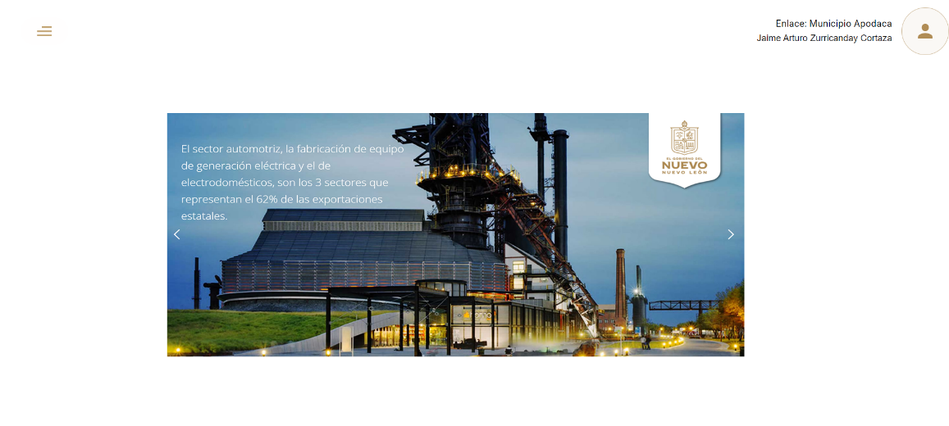
1.1- Presionaremos el siguiente botón para mostrar el menú principal

1.2.- Seleccionar la opción CONFIGURACIÓN la cual desplegara un submenú

1.3.- De las opciones del submenú elegiremos la opción “Catálogos”.

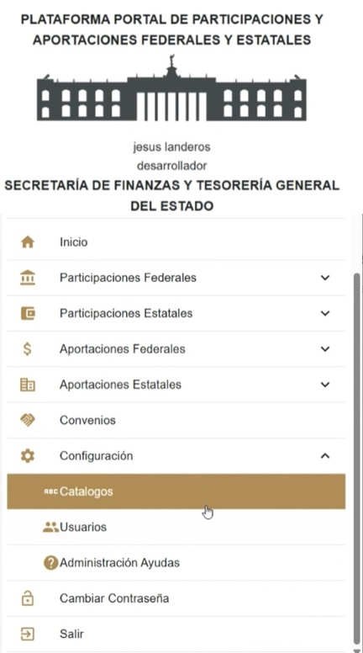

2.- El “Usuario Configurador” podrá crear un nuevo registro del Catálogo de Municipios

2.1.- En esta pantalla se muestra el menú de los catálogos, al seleccionar el botón “Catálogo de Municipios” ingresas a la administración del catálogo.
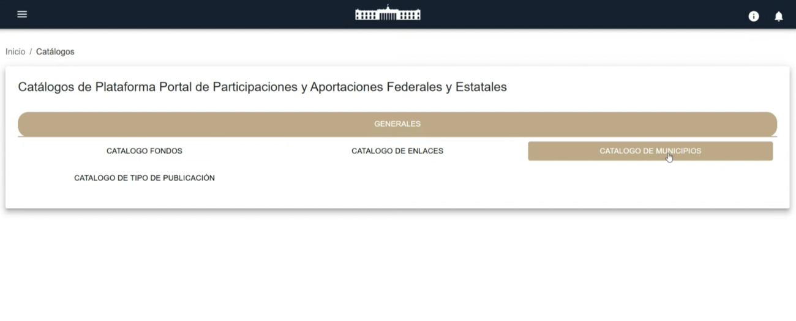
2.2.- En esta pantalla se muestra el listado de la configuración de Municipios realizada por el usuario, permitiendo su gestión y administración. Al seleccionar el botón “Agregar” su función es crear un nuevo registro.
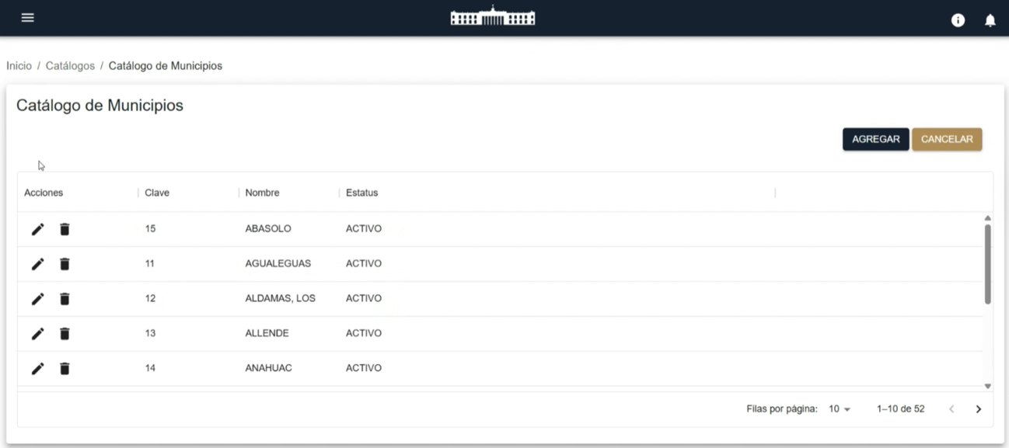

2.3.- El Catálogo de Municipios se forma de una Clave numérica del orden, su Nombre de Municipio y finalmente un Estatus si está activo o no.
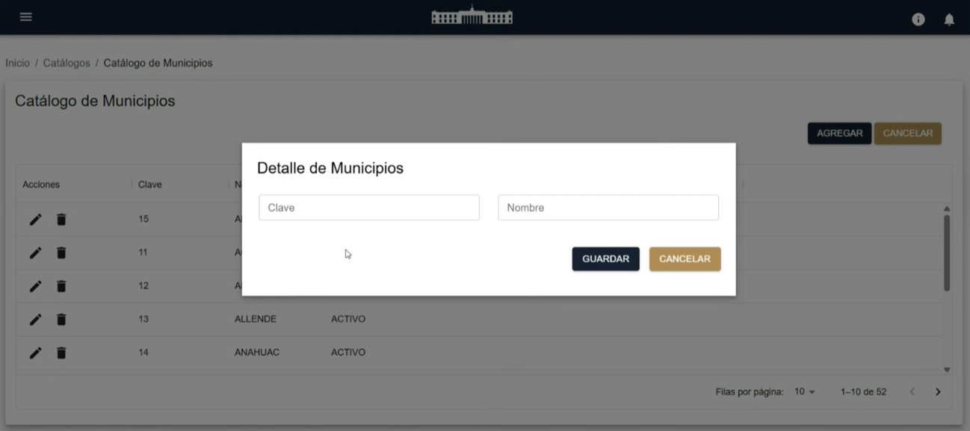

2.4.- Al registrar todos sus datos, finalmente se selecciona guardar la solicitud.
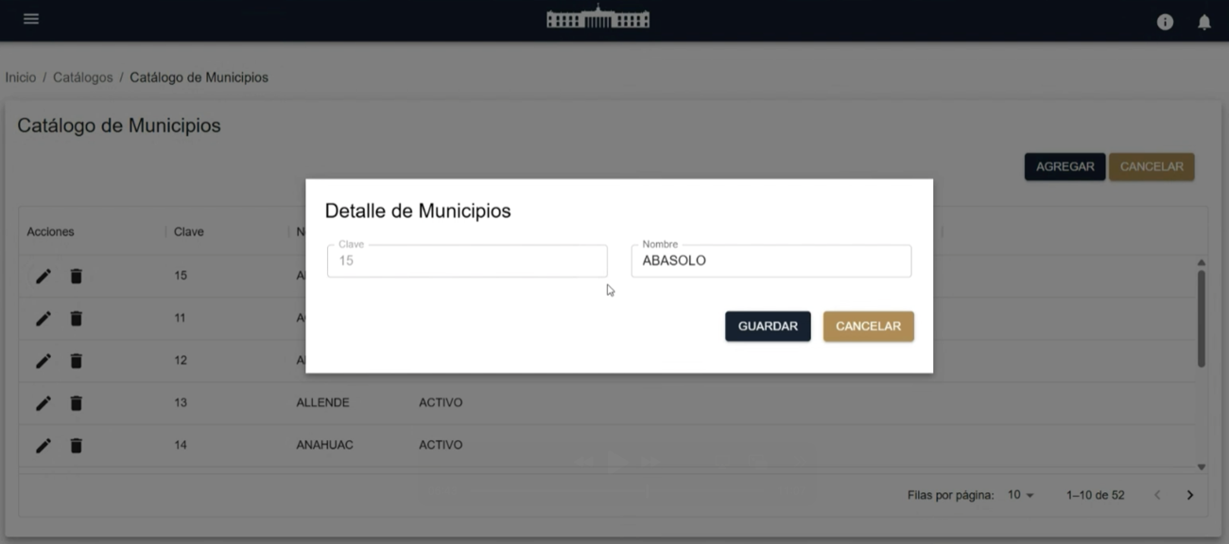

2.5.- Se habrá creado un nuevo registro en el Catálogo.


2.6.- Detalles de la fila del Catálogo de Municipios
Campo | Descripción
Acciones | Botones de Acción disponible para interacción con el registro de la fila seleccionada
Ícono Editar Municipio | Botón para editar el Municipio
Ícono Bote Basura | Botón para deshabilitar el Municipio
Clave | Clave numérica del orden del Municipio
Municipio | Nombre del Municipio
Estatus | Activo o Inactivo

3.- Para revisar los datos registrados y realizar correcciones

3.1.- Para revisar los detalles de la información del Catálogo de Municipios deberá seleccionar el icono de Revisar

Esta pantalla permite al Usuario, revisar y administrar los datos del Catálogo. Solo se permite modificar el Clave, Nombre del Municipio y Estatus.



4.- Uso del Catálogo de Municipios

4.1.- El catálogo de Municipios es usado para mostrar un orden de renglones en el área Administrativa y en el Portal al público en general.
